**VNPT BÌNH PHƯỚC**



**HƯỚNG DẪN ĐĂNG KÍ TÀI KHOẢN VÀ NỘP HỒ SƠ**

**TUYỂN SINH ĐẦU CẤP**

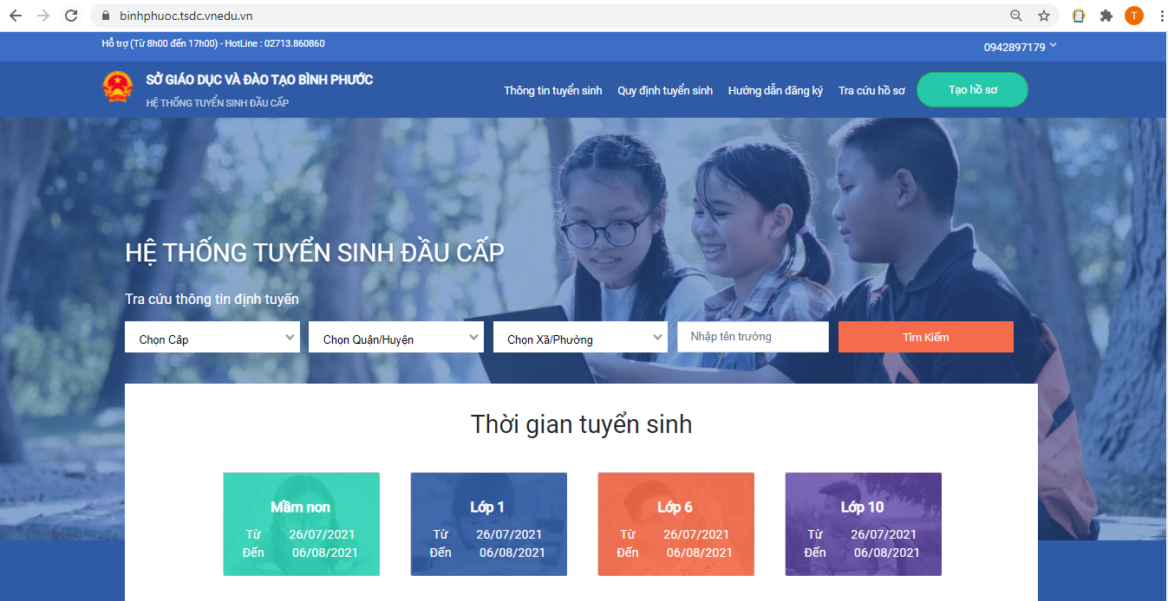

Bình Phước, tháng 6/2021

1. **PHHS đăng kí tài khoản**

PHHS truy cập đường link: <https://binhphuoc.tsdc.vnedu.vn/> chọn mục đăng kí

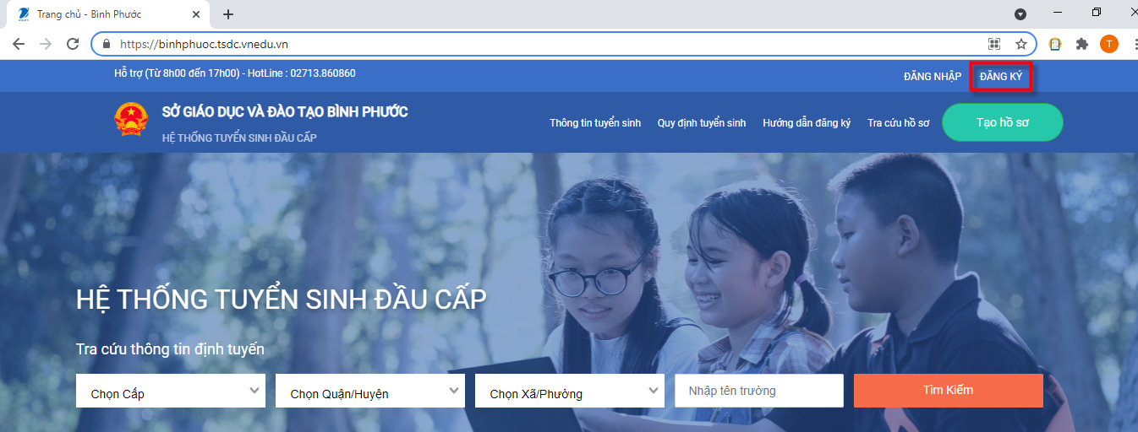

PHHS nhập đầy đủ các thông tin như họ tên, số điện thoại, mật khẩu và mã captcha sau đó chọn đăng ký.

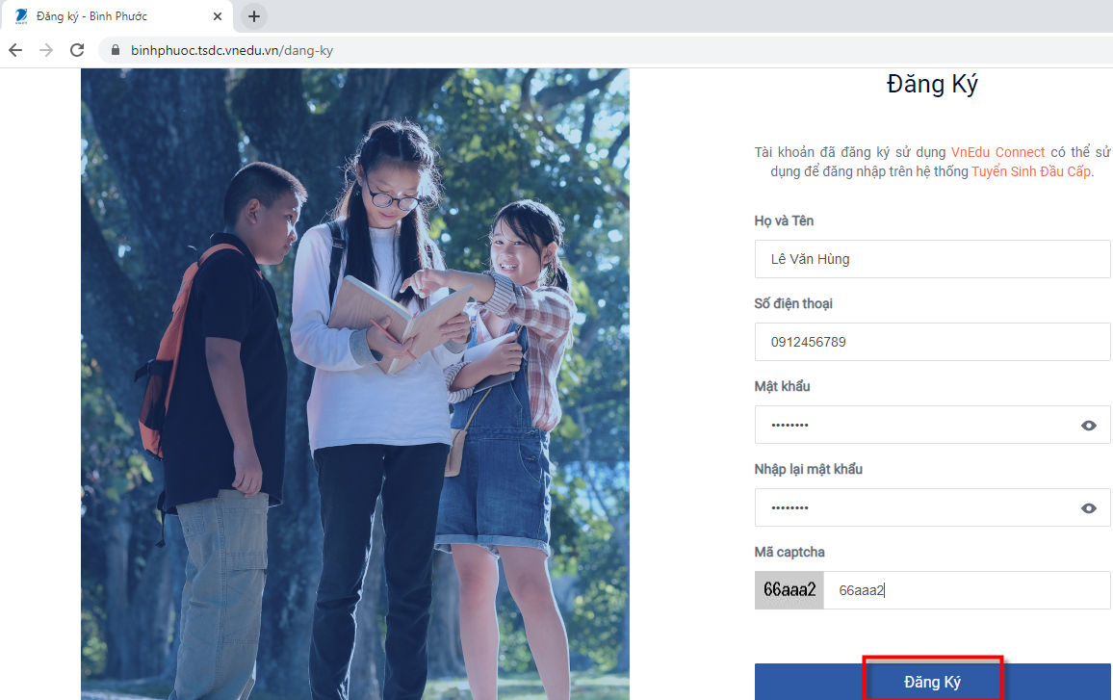

Sau khi chọn đăng kí hệ thống gửi tin nhắn về số điện thoại, PHHS nhập mã OTP để xác nhận.

*Lưu ý:* Đối với số điện thoại của nhà mạng Mobile, Viettel và các nhà mạng khác PHHS phải soạn tin nhắn theo cú pháp “VNEDU XN ma_so” gửi 8099, hệ thống sẽ gửi mã OTP về để xác nhận.

1. **PHHS tạo và nộp hồ sơ:**

PHHS chọn đăng nhập bằng số điện thoại và mật khẩu đã đăng kí đồng thời nhập mã captcha

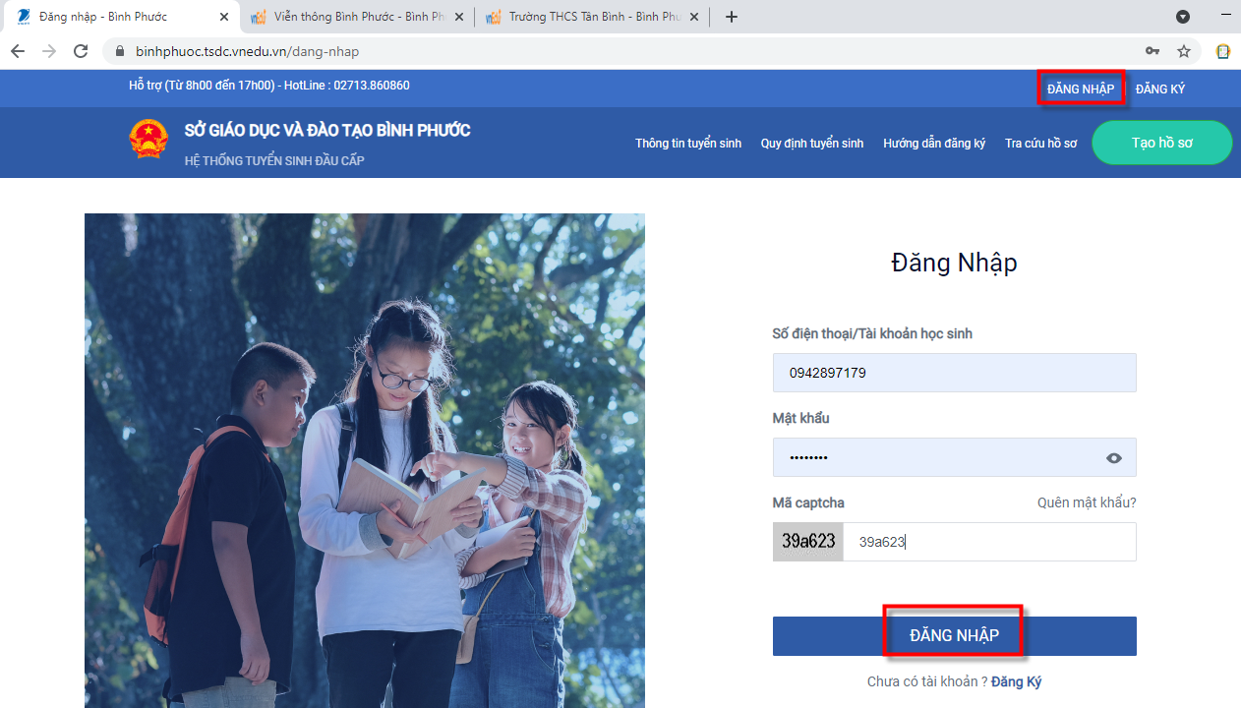

PHHS chọn tạo hồ sơ:

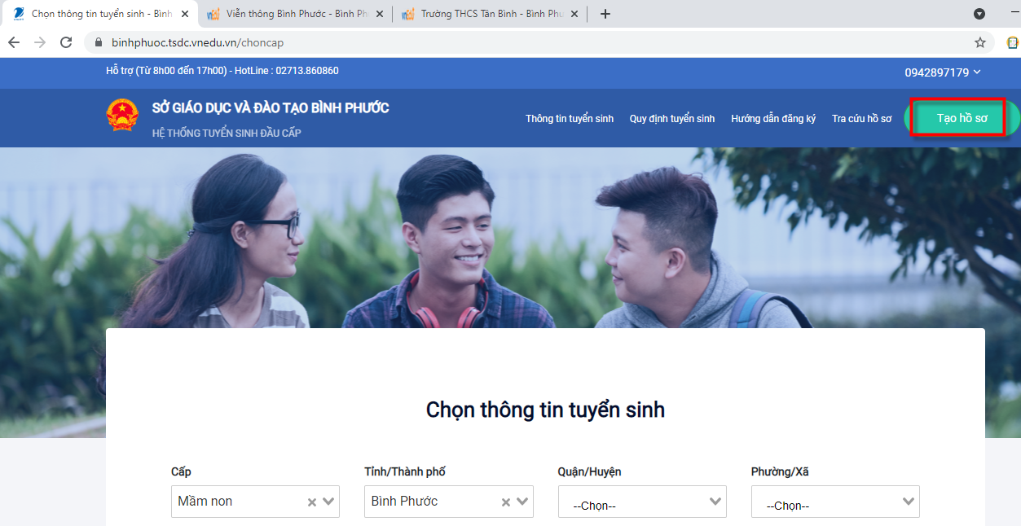

Bước 1: PHHS chọn cấp mầm non và chọn tạo hồ sơ:

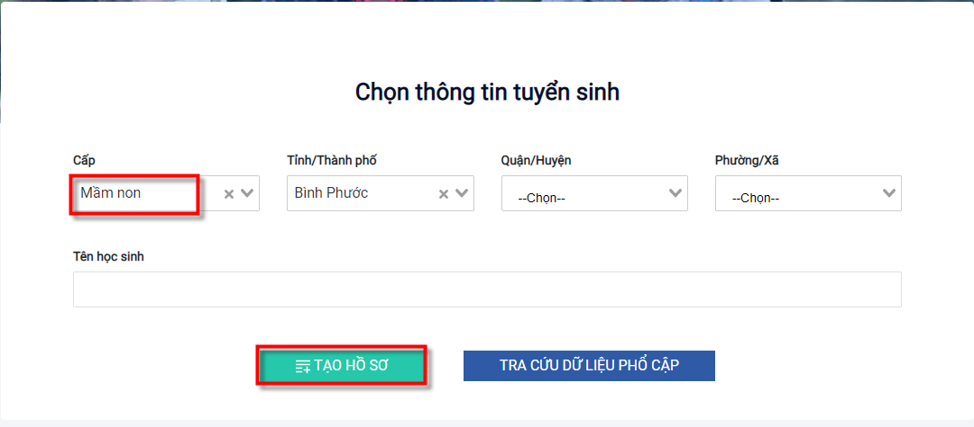

Bước 2: Nhập thông tin học sinh/ gia đình: họ tên, ngày sinh, giới tính, dân tộc, nơi sinh, ĐT liên lạc, họ tên mẹ,…;

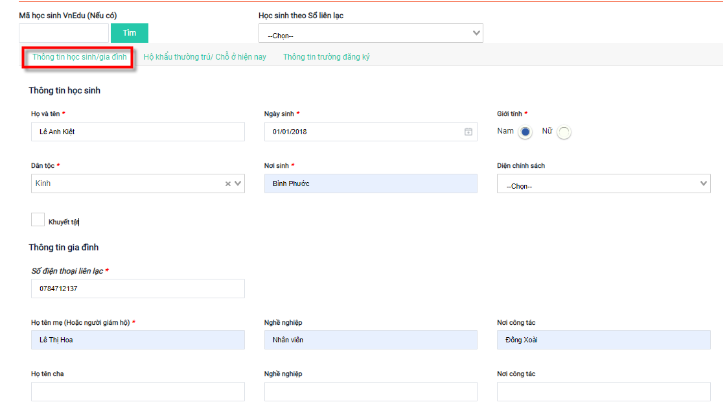

Bước 3: Nhập thông tin hộ khẩu thường trú/ Chỗ ở hiện nay: Quốc tịch, tỉnh, huyện, xã, khu dân cư, địa chỉ,…;

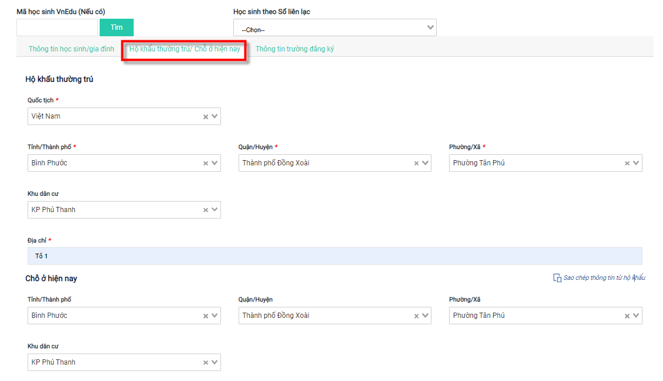

Bước 4: Nhập thông tin trường đăng kí: chọn tên trường cần nộp hồ sơ (nếu đúng tuyến) hoặc PGD (nếu trái tuyến);

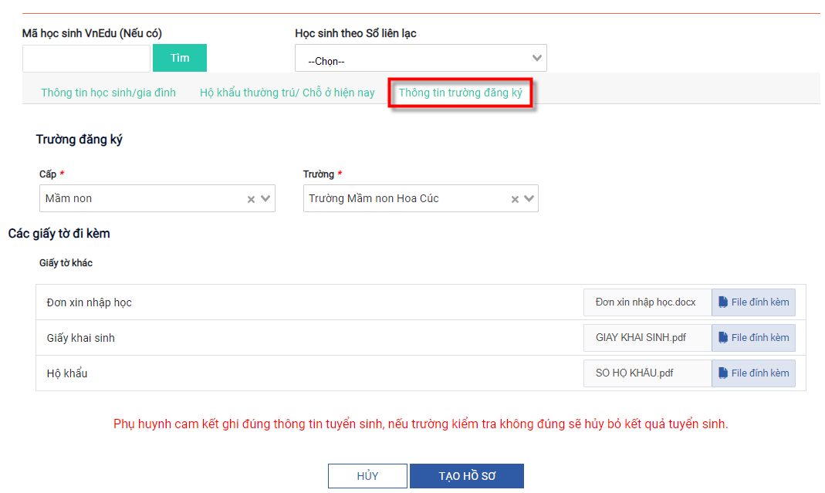

Bước 5: Chọn file đính kèm theo các bước:

1. Tải mẫu đơn xin nhập học trên wesite về, nhập thông tin và kí,

2. Scan sổ hộ khẩu, giấy khai sinh, đơn xin nhập học,

3. Chọn file đính kèm gồm hộ khẩu, giấy khai sinh, đơn xin nhập học upload lên hệ thống.

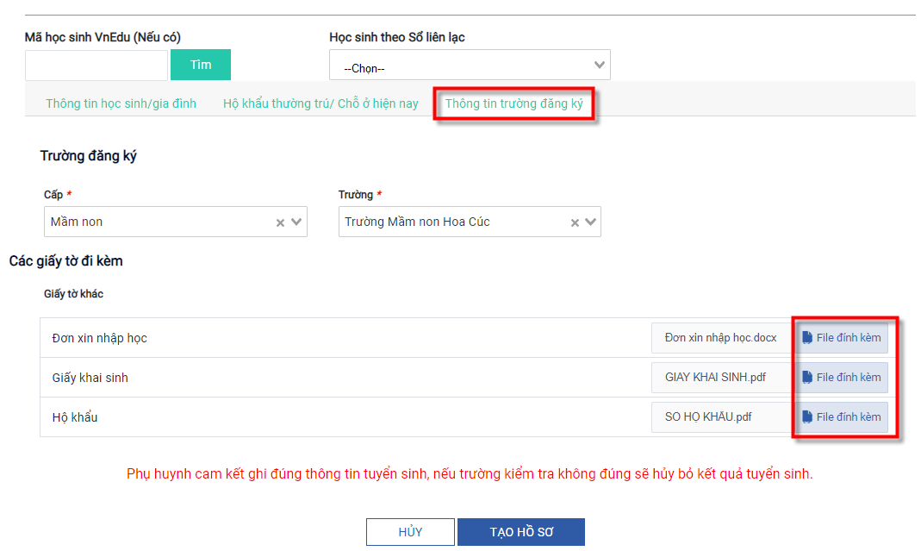

Chọn file đính kèm/ tải lên/ dùng file

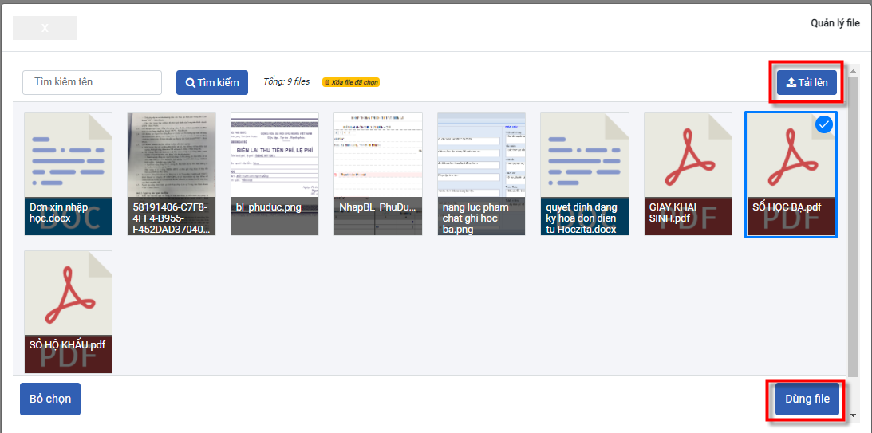

Bước 6: Chọn “Tạo hồ sơ”:

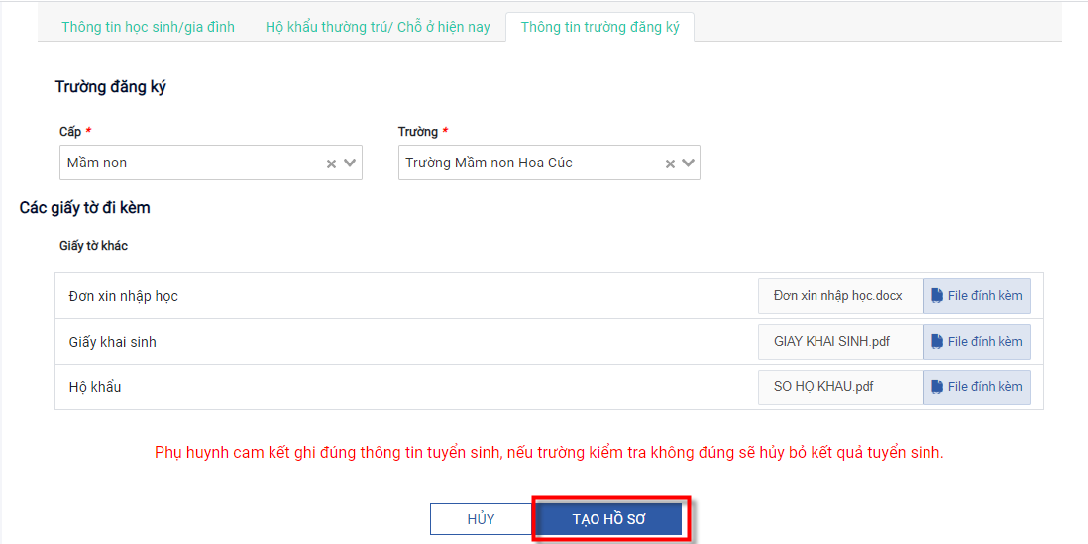

Hệ thống báo:

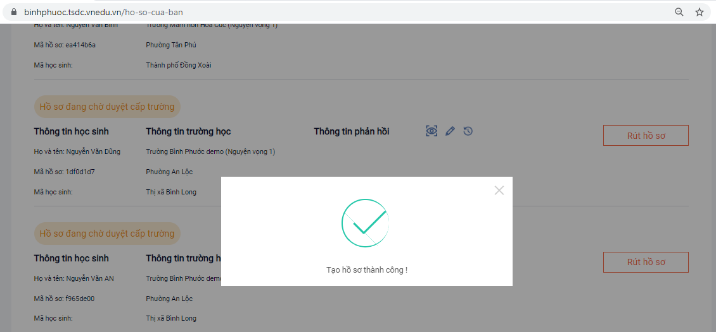

Cuối cùng chọn nộp hồ sơ:

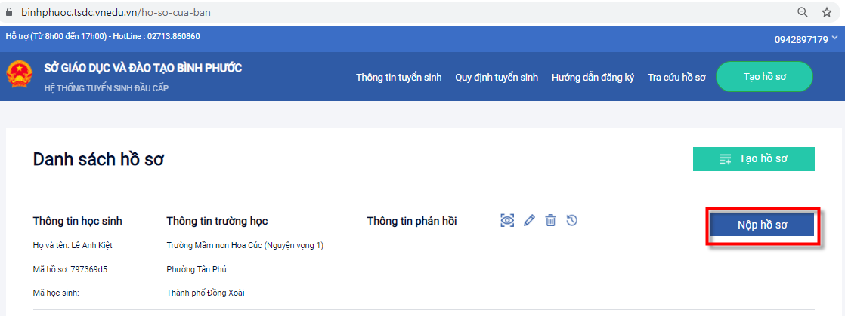

1. Nếu hệ thống báo nộp hồ sơ thành công: PHHS đã hoàn thành việc nộp hồ sơ cho Nhà trường, sau khi nhận hồ sơ Nhà trường sẽ gửi thông báo kết quả về cho PHHS qua tin nhắn SMS.

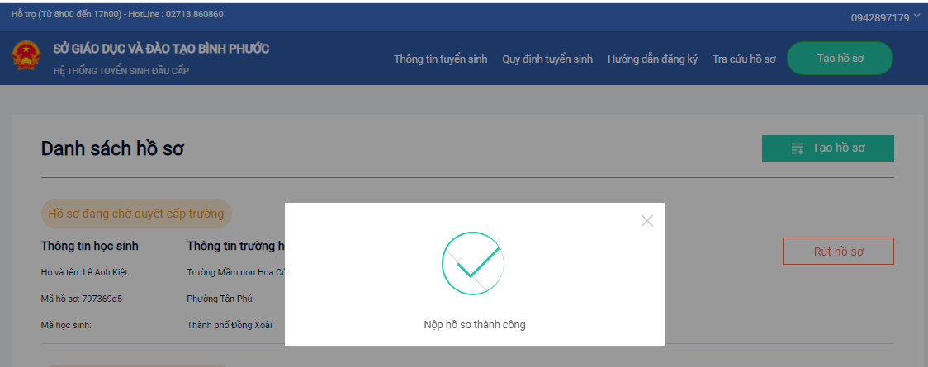

1. Nếu không thành công hoặc lỗi PHHS vui lòng liên hệ VNPT số Hotline: 02713.833789 hoặc số điện thoại của Nhà trường để được hỗ trợ.

Lưu ý: Những nội dung có gắn dấu * màu đỏ là bắt bược PHHS phải nhập thông tin; Trường hợp PHHS không có máy tính hoặc bất khả kháng không thể nộp được hồ sơ online vui lòng cầm hồ sơ lên Nhà trường để được hỗ trợ trực tiếp.